**ES624 – Sistemas Fluidotérmicos I – turma A**

**Primeiro semestre de 2020**

**Problema proposto 03**

Carlos Vinicius Araki Oliveira 160141

Juliane Moraes Vianna 156058

**Parte A - Turbina a gás ASE50**

Foi desenvolvido no Matlab, uma simulação baseada no arquivo disponibilizado, com o intuito de encontrar os melhores valores para parâmetros arbitrários de forma a reduzir a diferença entre os valores do modelo e os fornecidos pelo fabricante.

Os valores para os parâmetros encontrados foram:

|  |  |  |
| --- | --- | --- |
| Parâmetro | Valor | Unidade |
| Perda de carga na câmara de combustão | 3,5 | % |
| Temperatura máxima operacional da turbina | 1.068 | °C |
| Eficiência isoentrópica do compressor | 85,0 | % |
| Eficiência isoentrópica do expansor | 86,0 | % |
| Rendimento eletro-mecânico na geração de eletricidade | 96,0 | % |

Fazendo a comparação com os resultados do fabricante, temos:

|  |  |  |
| --- | --- | --- |
| Parâmetro | Resultados | Desvio em relação ao fabricante |
| Potência elétrica líquida | 3.644,1 kW | 0,0015% |
| Eficiência térmica (PCI do combustível) | 30,58% | 3,45% |
| Temperatura dos gases de exaustão | 559,33°C | 0,0597% |

Para encontrar o parâmetro ao qual o modelo é mais sensível a alterações, foram gerados alguns gráficos, relacionando os parâmetros arbitrários e os parâmetros resultantes da simulação:

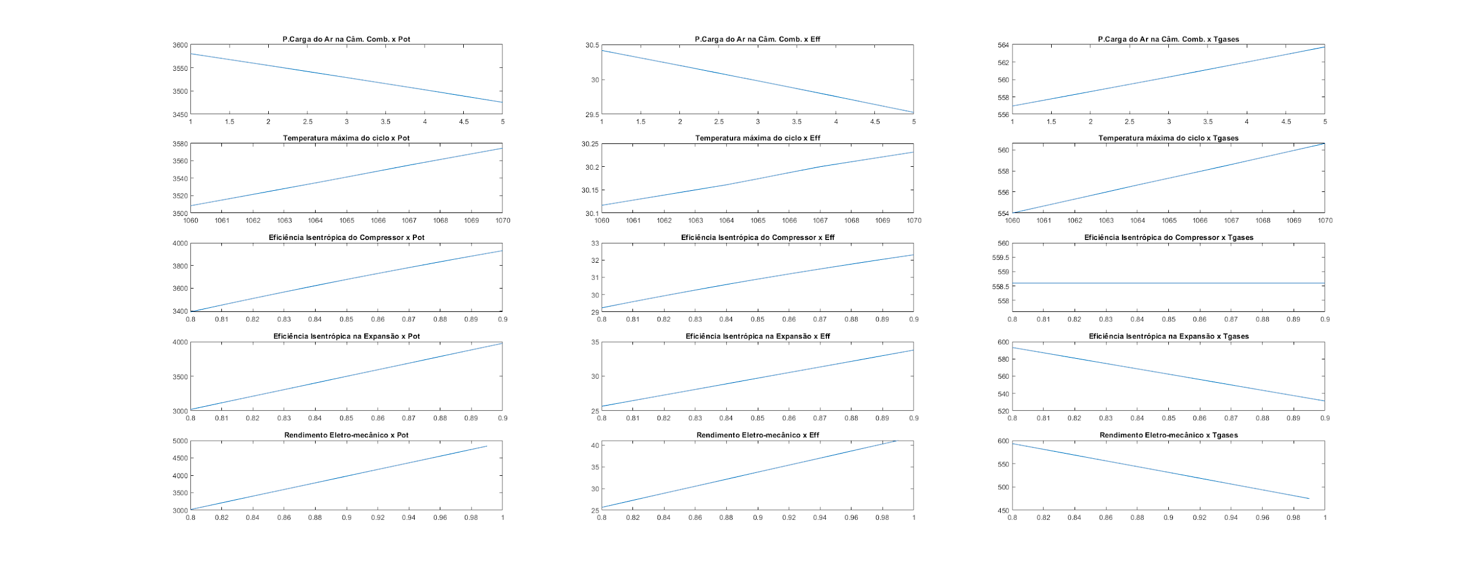

Porém, como o range de valores da simulação são pequenos, e as curvas acabaram mostrando alterações pequenas, foram gerados gráficos mostrando as alterações de cada parâmetro resultante em função dos parâmetros arbitrários, com seus valores absolutos:

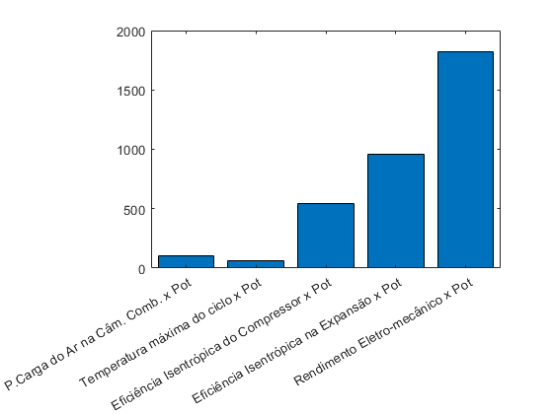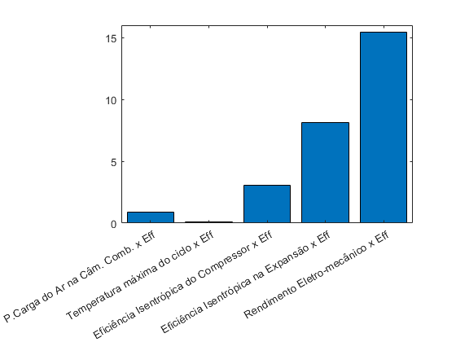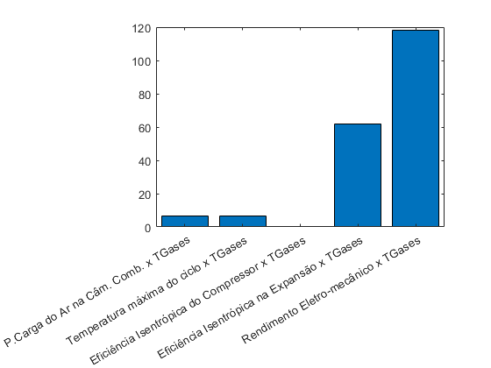

Com esses gráficos, conseguimos ver claramente, que o parâmetro ao qual o modelo tem mais sensibilidade é o **rendimento o eletro-mecânico.**

E por fim, podemos ver na imagem abaixo, a variação do desempenho da turbina, em função da variação de temperatura ambiente de 0°C a 40°C.

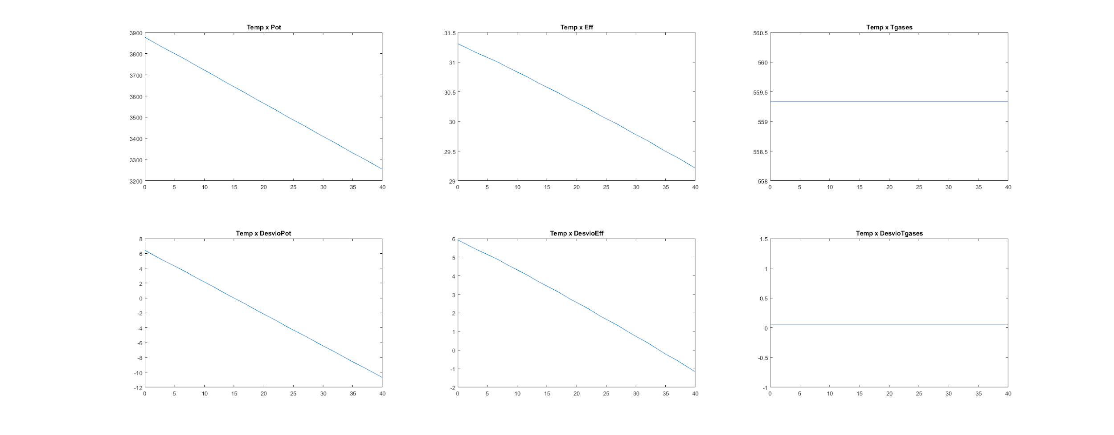

Usando ainda o mesmo modelo, foi feita uma simulação para a potência elétrica na faixa de 50% a 100% do seu valor total:

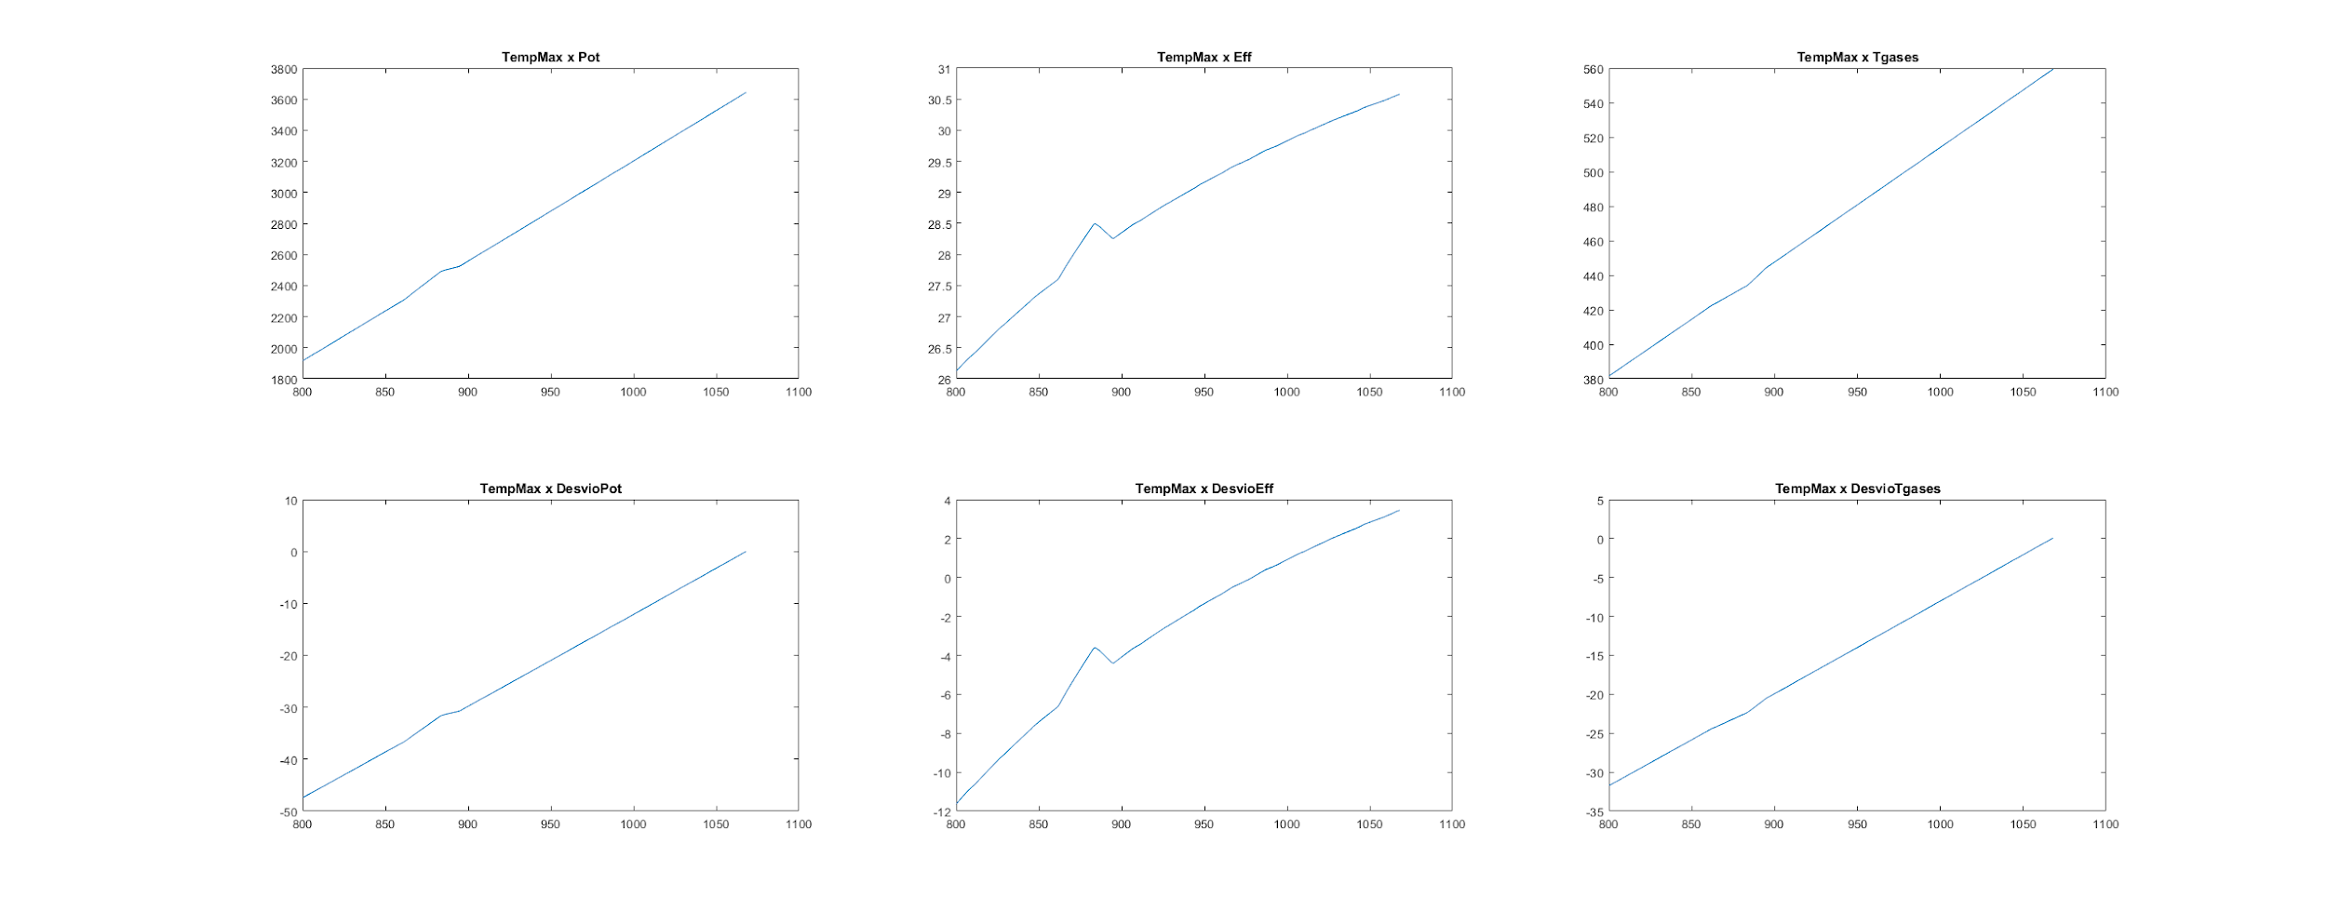

É fácil notar que existe uma relação direta e proporcional entre a temperatura máxima de combustão e os desvios dos parâmetros com a simulação. Interessante notar que há um ripple de otimização de desvio em uma temperatura próxima de 870º C.

Para estimar a Emissão de Gás Carbônico da turbina utilizaremos uma versão simplificada do gás natural apenas com a composição química do metano (CH4). Utilizando a equação básica da combustão temos a seguinte proporção química em número de moles:

$α( CH_{4}) +β( O_{2}) =γ (CO_{2 })+ ζ(H_{2}0) / α = γ = 2, β = 3, ζ =4$

Considerando um regime aberto que alimenta a turbina com um fornecimento ilimitado de comburente temos a proporção direta do Metano para o Gás Carbônico de 1:1 , ou seja, a cada mol de metano é transformado em 1 mol de gás carbônico.

Dito isso, necessitamos da relação entre a potência da turbina com a quantidade de energia fornecida pelo combustível , assim podemos realizar uma conversão direta da quantidade de combustível de kg para mols. A primeira parte do problema é resolvido a seguir:

$Massa Molar CH_{4} = 16g/mol$

$1kg = 62.5mols$

$∴ PCI = 80,152 kJ/mol$

Conseguimos o fluxo mássico a partir da relação entre a massa de ar e a proporção entre a entalpias do compressor e da câmara de combustão e portanto temos o seguinte resultado com conversão para mols:

$μ = 0,2354 kg/s$

$μ_{mol} = 3,7664 kmol/s$

$∴ P_{combustível } = 11.772kW → P_{turbina } =3.555kW$

Calculamos a relação para 1 MWh e temos a proporção direta da quantidade de mols usados no combustível:

$Demanda = P_{turbina}*3600/1000 = 12,798MWh→ 13,55904 kmols(CH_{4})$

$∴ 1MWh → 1,0594 kmols = 1.059,465 mols$

Concluímos que a quantidade total de CO2 produzida é de:

$Massa Molar CO_{2} = 44 g/mol$

$∴ 1MWh → 1.059,465 mols →46,61kg de CO_{2}$

Em ciclos combinados de potência, as saídas da turbina a gás também são controladas pela combinação do controle das pás diretoras móveis na entrada do compressor e do controle da temperatura de entrada da turbina. A temperatura de entrada da turbina é controlada pela combinação da injeção de combustível com a configuração das pás. As turbinas a gás modernas são equipadas com até três fileiras de pas, permitindo uma alta temperatura do gás de saída da turbina até aproximadamente 40% de carga. Abaixo deste valor, a temperatura de entrada da turbina ainda pode ser reduzida, porém, a vazão de ar na entrada do compressor não pode sofrer uma nova redução.

**Parte B - Turbina Pratt-Whitney JT3C-7**

Foi desenvolvido no Matlab, uma simulação baseada no arquivo disponibilizado, com o intuito de encontrar os melhores valores para parâmetros arbitrários de forma a reduzir a diferença entre os valores do modelo e os fornecidos pelo fabricante.

Os valores para os parâmetros encontrados foram, para um altitude de 9.900 metros:

|  |  |  |
| --- | --- | --- |
| Parâmetro | Valor | Unidade |
| Perda de carga na câmara de combustão | 2,0 | % |
| Temperatura máxima operacional da turbina em cruzeiro | 1067,0 | °C |
| Eficiência isoentrópica do compressor | 88 | % |
| Eficiência isoentrópica do expansor | 83,3 | % |
| Eficiências isoentrópicas no difusor e no bocal | 100 | % |

Fazendo a comparação com os resultados do fabricante, temos:

|  |  |  |
| --- | --- | --- |
| Parâmetro | Resultados | Desvio em relação ao fabricante |
| Empuxo em condições de cruzeiro | 14.429 N | -0.0868% |
| Consumo de combustível | 0,3707 g/s | 0,0009% |
| Empuxo específico em cruzeiro | 25,69 (g/s)/kN | -0,0004% |

**Nota-se que:** Para obter os valores condizentes com os dados do modelo disponibilizado, a altura a ser usada seria 8.977 metros.

Para encontrar o parâmetro ao qual o modelo é mais sensível a alterações, foram gerados alguns gráficos, relacionando os parâmetros arbitrários e os parâmetros resultantes da simulação:

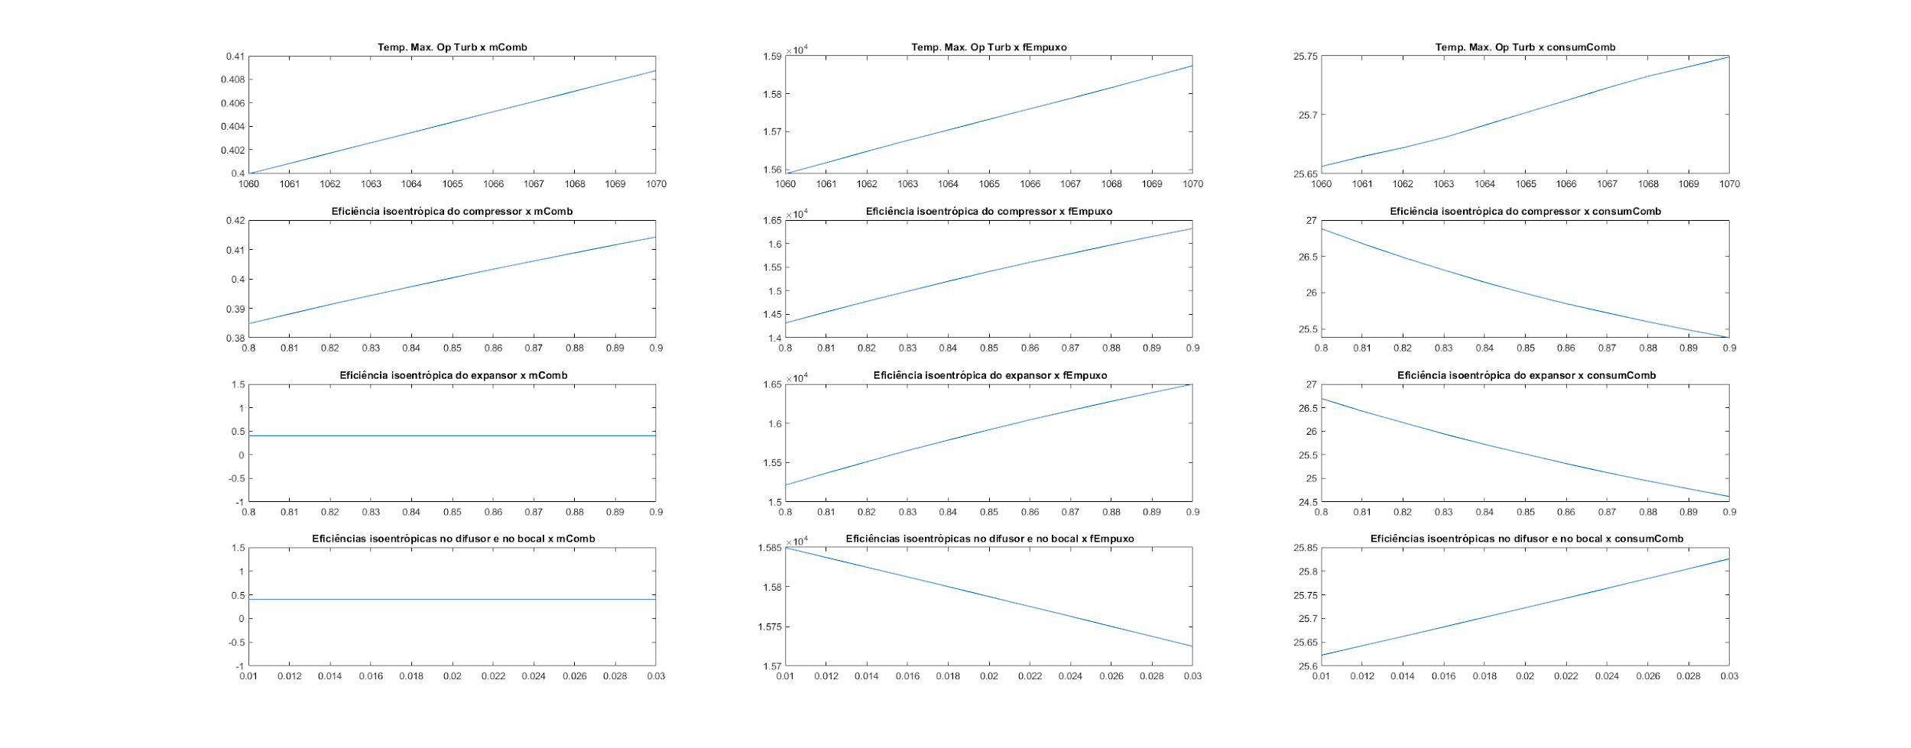

Porém, como o range de valores da simulação são pequenos, e as curvas acabaram mostrando alterações pequenas, foram gerados gráficos mostrando as alterações de cada parâmetro resultante em função dos parâmetros arbitrários, com seus valores absolutos:

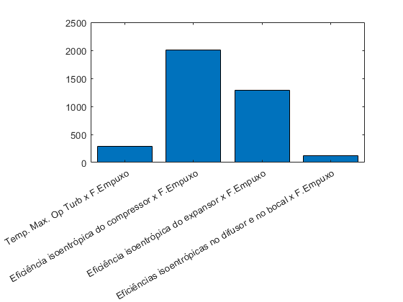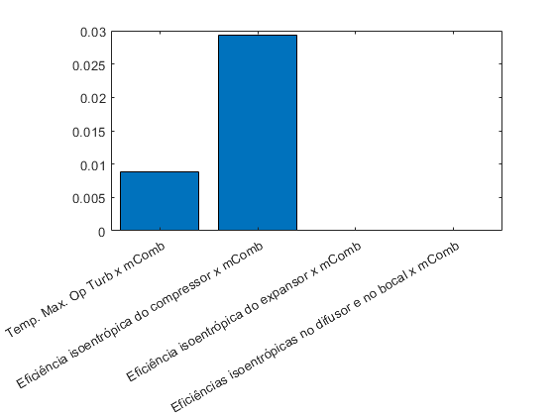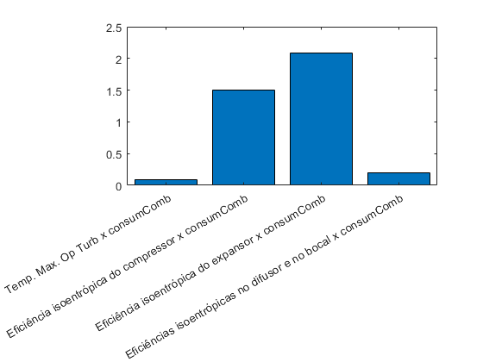

Com esses gráficos, conseguimos ver que o parâmetro ao qual o modelo tem mais sensibilidade é o rendimento a **eficiência isentrópica do compressor.**

Agora, fazendo a simulação para de 7.900 metros, encontramos os seguintes valores:

|  |  |  |
| --- | --- | --- |
| Parâmetro | Valor | Unidade |
| Perda de carga na câmara de combustão | 2,0 | % |
| Temperatura máxima operacional da turbina em cruzeiro | 1067,0 | °C |
| Eficiência isoentrópica do compressor | 86 | % |
| Eficiência isoentrópica do expansor | 83 | % |
| Eficiências isoentrópicas no difusor e no bocal | 100 | % |

Fazendo a comparação com os resultados do fabricante, temos:

|  |  |  |
| --- | --- | --- |
| Parâmetro | Resultados | Desvio em relação ao fabricante |
| Empuxo em condições de cruzeiro | 16.784 N | 0,0623% |
| Consumo de combustível | 0,4409 g/s | 0,011% |
| Empuxo específico em cruzeiro | 26,27 (g/s)/kN | 0,022% |

Comparando o consumo de combustível a 9900 metros e a 7900 metros, nota-se que há um aumento de consumo de combustível quando a altura diminui.

Considerando conforme o sugerido, uma simulação da decolagem de uma aeronave em um dia de verão na cidade do México, ou seja, a uma temperatura ambiente de 34,7ºC e uma altura de 2250 metros, temos:

|  |  |  |
| --- | --- | --- |
| Parâmetro | Resultados | Desvio em relação ao fabricante |
| Empuxo em condições de cruzeiro | 26.064 N | -0.5128% |
| Consumo de combustível | 0.7167g/s | 0,0006% |
| Empuxo específico em cruzeiro | 27,4974 (g/s)/kN | 0,2386% |

Para as condições ISO, temos:

|  |  |  |
| --- | --- | --- |
| Parâmetro | Resultados | Desvio em relação ao fabricante |
| Empuxo em condições de cruzeiro | 30.497 N | -0,4300% |
| Consumo de combustível | 0.8029g/s | 0,0007% |
| Empuxo específico em cruzeiro | 26,3268 (g/s)/kN | 0,1859% |

Para os cálculos de eficiência de propulsivas necessitamos avaliar a diferença energética entre a potência do compressor e o exaustor , temos assim a Potência Líquida na da turbina, se dividirmos pela quantidade total de calor fornecido para a câmera de combustão pela queima do combustível temos a eficiência térmica da turbina.

Para a comparação os valores de decolagem em ISO 15° C e 1 ATM obtemos o valor de 16.3 % de eficiência térmica enquanto para cidade do méxico 17.38 % de eficiência térmica. Essa diferença de eficiência se dá principalmente para força de arraste que é menor a altitudes mais elevadas, e isso se deve ao fato que nessas altitudes há uma densidade menor do Ar por que a pressão é menor.

Em comparação com os valores de cruzeiro nas condições iniciais do problema temos uma eficiência térmica de 45.2054 % ,essa diferença grande se dá pelo fato que em viagem em cruzeiro o quantidade de combustível injetado na câmara de combustão é significamente menor comparado na decolagem e portanto aumentamos a eficiência. Para ilustração a tabela abaixo mostra em sequência os valores de altitude e temperatura, potência líquida, calor fornecido , e eficiência térmica.

Valores de Simulação - **Turbina Pratt-Whitney JT3C-7**

|  |  |  |  |  |  |
| --- | --- | --- | --- | --- | --- |
| Simulação | Altitude(m) | Temperatura(°C) | Potência Líquida (kW) | Calor Fornecido (kW) | Eficiência (%) |
| ISO | 0(nível do mar) | 15 | 8.28 | 50.83 | 16.3003 |
| Cidade do México | $2250^{[1]}$ | $34.7^{[1]}$ | 8.83 | 50.83 | 17.3815 |
| Cruzeiro | $8977$ | -49.35 | 7.8 | 17.37 | 45.2054 |

$.^{[1]}$*Valores Obtidos na análise de Temperatura* [*http://www.mherrera.org/temp.htm*](http://www.mherrera.org/temp.htm)

Para um controle associado ao ajuste de empuxo necessitamos monitorar os principais parâmetros proporcionais relacionados e que não sejam suscetíveis a ruídos externos (como massa de ar que pode estar relacionado aos intempéries da natureza/clima) . Tendo em vista o problema, podemos controlar diretamente a massa de combustível consumida na câmara de combustão , assim como a velocidade de exaustão da mistura gasosa ambas relacionadas proporcionalmente com a Força de Empuxo.

Para atuação com esses dois parâmetros , podemos controlar a quantidade de injeção de combustível na câmara de combustão. Tal ação atua diretamente no próprio combustível consumido , e indiretamente na velocidade de saída de exaustão em detrimento do controle de temperatura máxima da câmera.